戦争はいやだ調布市民の会「伝言板」９８５号 2025／1／15
＝＝＝＝＝＝＝＝＝＝＝＝＝＝＝＝＝＝＝＝＝＝＝＝＝＝＝＝＝
戦争はいやだ調布市民の会第150回宣伝行動
防衛費削って暮らしに！
1/15(水)15:00～ つつじケ丘駅前で12人
1月ビラを70枚配布、署名集約は6筆

調布「いやだの会」は、１月１５日、１５時から、寒いけれどよく晴れたつつじが丘
駅前で、第150回宣伝行動を行ない、１２人の行動参加者が代わる代わるマイクを握っ
て「大軍拡・大増税反対」「抑止力競争ではなく平和への徹底した話し合いをを」と訴
えました。署名集約は６筆でしたが、用意した７０枚の「１月ビラ」をすっかり配布し
きりました。
どうして今回、ビラの受け取りがこんなに良かったのかは、よく分かりませんが、や
はり少数与党が居座って、大軍拡・大増税を推進していることへの怒り、寒い中でがん
ばっている私たちの行動への共感などがあったとおもわれます。
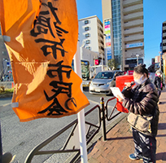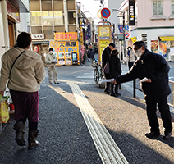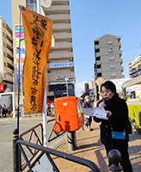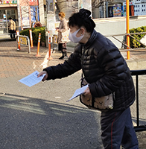

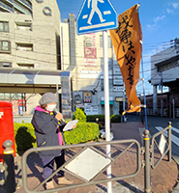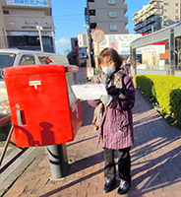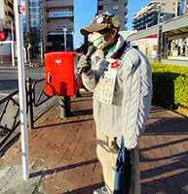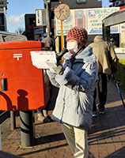
＜今日の伝言＞
◆いやだの会事務局から
市民運動各分野の行動計画（1～2月）
未確定情報も含みます。間違いや変更に気づいた時はお知らせください。
１／１９(日) ちょこみた連絡委員会 １０：００ たづくり
第110回総がかり行動 １４：００ 国会議員会館前（13:15新宿）
２１(火) 社保協の対市懇談会 ０９：００ 教育会館
年金者組合役員会 １３：３０ あくろす
２２(水) 核禁条約発効４周年記念日
２５(土) 社会保障宣伝（年金者） １１：００ 調布駅
２９(水) 年金者、配達集金ご苦労さん会 １４：００ たづくり９階研修室
２／ １(土) 戦争反対スタンディング55 １４：００ 調布駅
３(月) 統一署名行動(151) １３：００ 調布駅
６(木) 市民による市政の会 １４：００ たづくり１２０２
９(日) 憲法・平和宣伝（新婦人＆年金者） １５：００ 調布駅
１１(火) 第１４６回「原発ゼロ」調布行動 １０：３０ 調布駅（「アネモネ会」担当）
１５(土) 統一署名行動(152) １５：００ 国領
１９(水) 第111回総がかり行動 １８：３０ 国会議員会館前
２２(土) 年金者組合役員会 １３：３０ あくろす３階
２４(月) 憲法ひろば例会（友末可織さん） １３：３０ 教育会館２０１
２５(火) 社会保障宣伝（年金者） １１：００ 調布駅
以上

